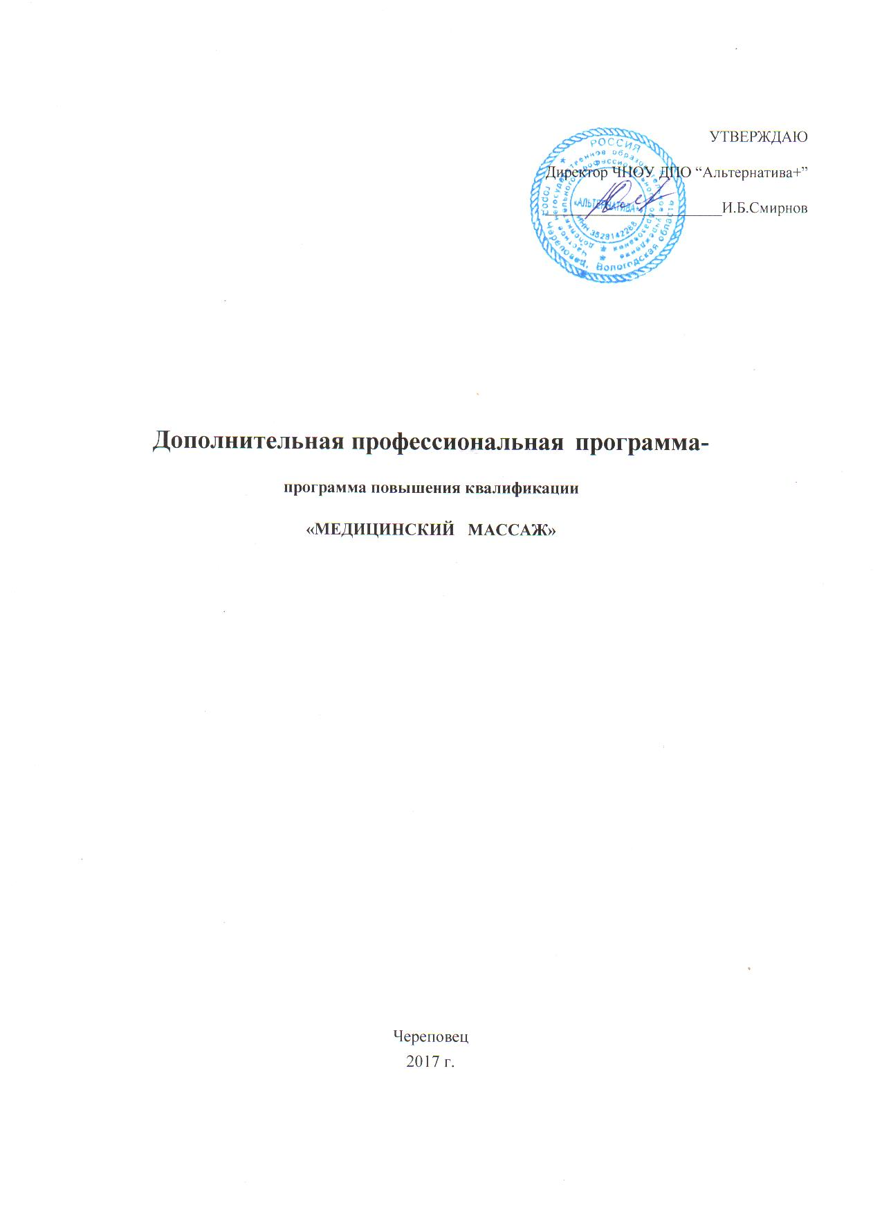

# Оглавления:

# Цель обучения 2

# Планируемые результаты обучения 3

# Учебный план 3

# Рабочая программа 4-5

# Итоговый экзамен 6

# Перечень профессиональной компетенции…………………... 6:

# Организационно-педагогические условия 7

# Кадровое обеспечение 7

# Список литературы 8

**ЦЕЛЕВАЯ УСТАНОВКА**

**Цели обучения:**

Цель обучения по ДПО – совершенствование приобретенных ранее и получение новых компетенций, необходимых для выполнения нового вида профессиональной деятельности.

Задача обучения – дать основы и тонкости теоретических и практических знаний в области медицинского массажа:

Санитарно-гигиенические требования к массажисту, массажному кабинету;

Психологические и психофизиологические основы массажа;

Анатомо-физиологические основы массажа;

Показания и противопоказания к массажу

Виды, методы массажа;

Воздействие массажа на организм.

Практические приемы, методы общего и частного массажа.

По окончании курса обучения проводится проверка знаний по пройденному курсу с выдачей удостоверения установленного образца.

**Категория слушателей:**

Лица, имеющие законченное среднее профессиональное медицинское образование и высшее медицинское образование или обучающиеся на данный момент.

**Форма обучения:** очно-заочная, с отрывом/без отрыва от производства**.**

**Трудоемкость программы:** 72 часа.

**Сроки освоения программы:** 6 недель.

**Режим занятий:** 1 академический час в день.

**ПЛАНИРУЕМЫЕ РЕЗУЛЬТАТЫ ОБУЧЕНИЯ**

**В результате изучения курса слушатели должны:**

**ЗНАТЬ:**

* санитарно-гигиенические требования к массажисту и массажному кабинету
* психологические основы массажа

- анатомо-физиологические основы массажа

- виды, методы, приемы массажа

-воздействие массажа на организм

-гигиенические основы массажа

-показания-противопоказания к массажу

**УМЕТЬ:**

-выполнять классический массаж;

-выполнять общий массаж;

-выполнять частный массаж;

-выполнять дополнительные приемы массажа

**УЧЕБНЫЙ ПЛАН**

|  |  |  |  |  |  |
| --- | --- | --- | --- | --- | --- |
| № п/п | Наименование темы | **Количество** **часов** | | | |
|  |  | **теория** | **практика** | **всего** | **Форма контроля** |
| **1** | **Вводная лекция.** | **2** |  | **2** |  |
| **2** | **Анатомия и физиология человека.** | **2** |  | **2** |  |
| **3** | **Приемы медицинского массажа.** | **2** | **10** | **12** |  |
| **4** | **Массаж нижних конечностей.** | **1** | **5** | **6** |  |
| **5** | **Массаж массаж шейно-воротниковой зоны и спины** | **2** | **11** | **13** |  |
| **6** | **Массаж грудной клетки и живота** | **1** | **6** | **7** |  |
| **7** | **Общий массаж** | **1** | **7** | **8** |  |
| **8** | **Массаж головы** | **1** | **6** | **7** |  |
| **9** | **Массаж рук, стоп** | **2** | **12** | **14** |  |
| **10** | **Экзамен** |  | **1** | **1** | **экзамен** |
|  | **ИТОГО** | **14** | **58** | **72** |  |

**РАБОЧАЯ ПРОГРАММА. СОДЕРЖАНИЕ :**

**1.РАЗДЕЛ**

**Вводная лекция.**

История массажа.

Виды массажа.

Требования к массажисту, гигиена массажиста, массажный кабинет, гигиенические требования к пациенту.

Показания и противопоказания к массажу.

**2.РАЗДЕЛ**

**Анатомия и физиология человека.**

Расположение основных мышц на теле человека (спина, шея, руки, ноги, грудь, живот).

Системы организма, основные функции и назначение.

Организм как целостная система.

Взаимосвязь систем организма.

Характеристика приемов лечебного массажа, виды приемов, цели.

Физиологическое действие и методические указания.

**3.РАЗДЕЛ**

**Приемы массажа.**

Приемы массажа:

поглаживание,

растирание,

разминание,

выжимание,

вибрация,

движение.

Их описание и отработка правильного проведения.

Дополнительные приёмы массажа**:**

Выжимание, движение, смещение, прощупывание, надавливание, обдавливание, простукивание

**4.РАЗДЕЛ**

**Массаж нижних конечностей.**

Методика проведения массажа нижних конечностей.

**5.РАЗДЕЛ**

**Массаж шейно-воротниковой зоны и спины.**

Методика проведения массажа шейно-воротниковой зоны и спины.

**6.РАЗДЕЛ**

**Массаж грудной клетки и живота.**

Методика проведения массажа грудной клетки и живота.

**7.РАЗДЕЛ**

**Общий массаж.**

Методика проведения массажа общего массажа

**8.РАЗДЕЛ**

**Массаж головы.**

Методика проведения массажа головы

**9.РАЗДЕЛ**

**Массаж рук, стоп.**

Методика проведения массажа рук, стоп

**Итоговый экзамен** (1 час)

**Экзаменационные задания и вопросы**

**Теория**

1. История массажа.

2. Виды массажа.

3.Требования к массажисту, гигиена массажиста.

4. Массажный кабинет.

5. Гигиенические требования к пациенту.

6. Показания и противопоказания к массажу.

**Практика**

1. Нижние конечности.
2. Шейно-воротниковая зона.
3. Спина.
4. Грудная клетка.
5. Живот.
6. Общий массаж.
7. Голова.
8. Руки.
9. Стопы.

**ПЕРЕЧЕНЬ ПРОФЕССИОНАЛЬНОЙ КОМПЕТЕНЦИИ:**

Выполнение массажа, используя различные виды и техники массажа в профилактических, лечебных и реабилитационных целях в разные возрастные периоды жизни пациента.

Выполнение классического массажа:

-Выполнять классический гигиенический массаж и массаж отдельных анатомических областей в целях укрепления и сохранения здоровья и профилактики заболеваний.

-Выполнять лечебный массаж по показаниям.

**ОРГАНИЗАЦИОННО-ПЕДАГОГИЧЕСКИЕ УСЛОВИЯ**

Реализация учебной программы должна проходить в полном соответствии с требованиями законодательства Российской Федерации в области образования, нормативными правовыми актами, регламентирующими данные направления деятельности.

При обучении необходимо применять различные виды занятий, способствующие лучшему теоретическому и практическому усвоению программного материала.

**КАДРОВОЕ ОБЕСПЕЧЕНИЕ**

Реализация данной программы осуществляется штатным преподавателем.

**Используемые технические средства**

Массажная кушетка, валик, столы, стулья, плакаты.

**ФОРМЫ АТТЕСТАЦИИ**

К итоговой аттестации допускаются слушатели, освоившие программу в полном объеме.

Форма итоговой аттестации – экзамен.

**СПИСОК ЛИТЕРАТУРЫ**

1.«Анатомия и физиология человека» А.А. Шнырев Ростов-на-Дону 2014 год

2. И.В. Дунаев Основы лечебного массажа (техника и методики). Учебное пособие.— М.: ИВЦ «Маркетинг»; Новосибирск: ООО «Издатель­ство ЮКЭА», 2000.—480 с.

3. «Полный курс массажа» М.П. Анохина 2008 год

